Муниципальное казённое дошкольное образовательное учреждение «Шалапский детский сад «Солнышко»»

Исследовательский проект
«Мои первые открытия»
Тема: «Белый снег, пушистый»

Выполнила: Нецветаева Алёна 6 лет
воспитанница старшей группы
Руководитель: воспитатель Набиева С, В.

с. Шалап
2015 г.

Оглавление
стр

Введение 3 - 4

Теоретическая часть
Что такое снег? 4
Как образуется снег? 5
Почему снег белый? 5 - 6
Почему снег скрипит 6

Практическая часть
Исследование основных свойств снега 7 - 13

Заключение 14
Перспективы работы.
Литература 15

Введение
Я очень люблю зиму! Вы спросите, почему Зиму?
Зима – веселое время года: можно поиграть в снежки, слепить снежную бабу, покататься на коньках, на лыжах и на санках, ледянках с горки…
Зимой – самый вкусный праздник – Новый год!
Зима – это самое красивое время года: все кругом сказочно белоснежное…
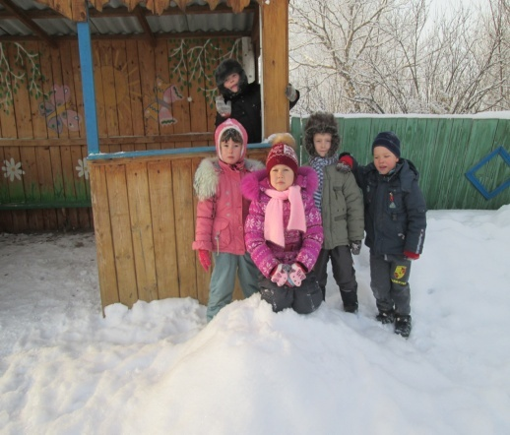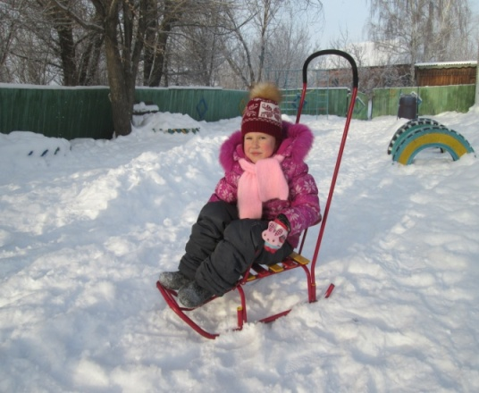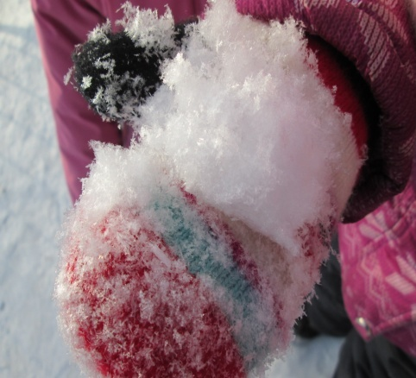

Однажды я наблюдала за снегом, рассматривала снежинки, и мне стало интересно, а что такое снег. Почему он приходит именно зимой, почему он белый, почему скрипит и главное, почему снег нельзя есть?
Актуальность работы заключается в том, что я попыталась узнать самое интересное о свойствах снега
Объект исследования: снег.
Предмет исследования: основные свойства снега.
Гипотеза: свойства снега обусловлены его родством с водой.
Вид проекта:
Краткосрочный (1 месяц)
Исследовательско - поисковый;
Индивидуальный.
Методы исследования:
- изучение литературы по данной теме;
- наблюдения;
- проведение опытов;
- анализ полученных результатов путем сравнения.

Цель работы: исследовать, что такое снег, изучить его свойства

3

Для выполнения этой цели мы ставили перед собой такие задачи исследования:
- Узнать, что такое снег и как он образуется.
- Изучить свойства снега.
- Определить чистоту снега.

План проектной деятельности:
- Сбор информации: беседы со взрослыми, просмотр презентаций, рассматривание иллюстраций по данной теме
- Исследовательская деятельность: наблюдения, эксперименты
- Изготовление альбома «Белый снег пушистый»
- Подведение итогов, выводы

Теоретическая часть

  - Что такое снег? 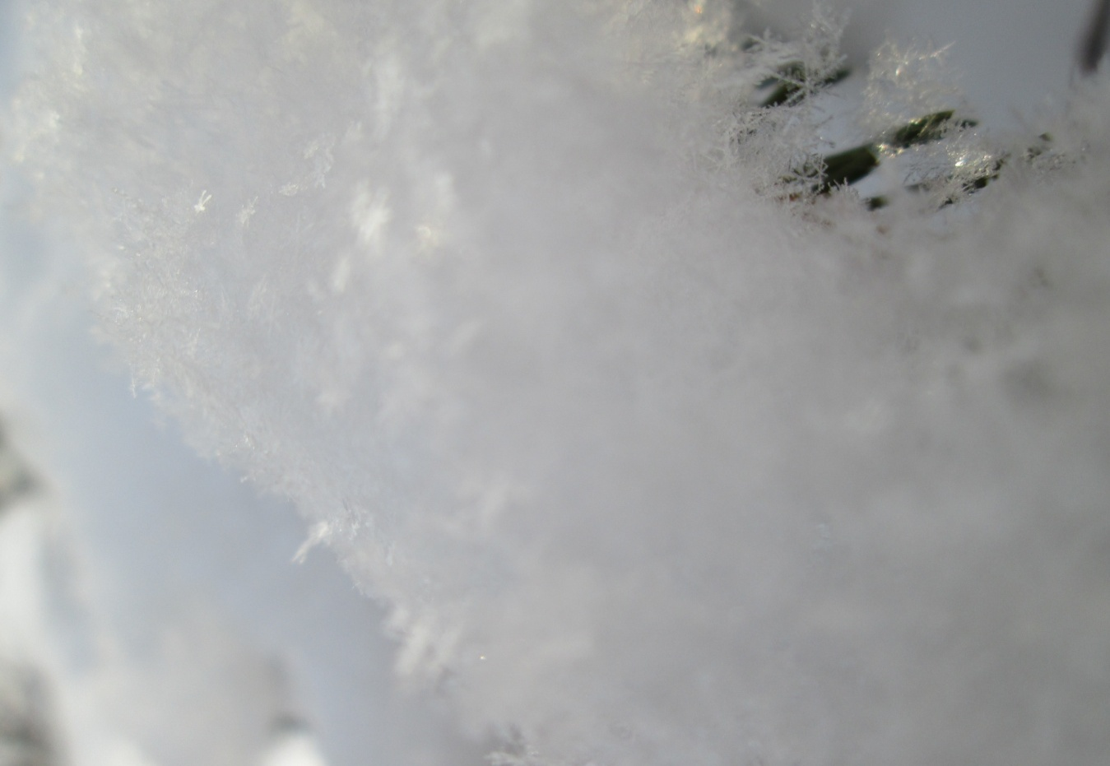

Значение слова «снег» мы нашли в «Современном толковом словаре». Снег – это твёрдые атмосферные осадки, состоящие из мелких кристалликов льда, выпадающие из облаков при температуре ниже 0˚С. Снег образуется при замерзании водяного пара,
4
содержащегося в атмосфере. Вначале появляются крошечные кристаллики. Следуя за воздушными течениями, они перемещаются во всех направлениях. Постепенно кристаллики «приклеиваются» друг к другу, пока их не наберётся сотня или больше. Когда размеры смёрзшихся льдинок оказываются достаточно большими, они начинают опускаться к земле. Эти скопления льдинок мы и называем снежинками.
Кристаллы, из которых состоят снежинки, имеют определённую форму. Это или шестиконечная звезда, или тонкая пластинка, имеющая форму шестиугольника. Дело в том, что основной кристалл воды имеет в плоскости форму правильного шестиугольника.
В 1885 году американский фермер Уилсон Бентли получил первую удачную фотографию снежинки под микроскопом. Он занимался этим 46 лет и сделал более 5000 уникальных снимков. На основе его работ было доказано, что не бывает двух одинаковых снежинок. Обычно диаметр снежинки равен примерно 5мм.
2 Как образуется снег?
В книге и в интернете мы прочитали о том, как образуется снег. Из морей и океанов постоянно испаряется вода. Водяной пар поднимается высоко над землей, где всегда – летом и зимой – очень холодно. Там на высоте пар замерзает. Капельки воды на холоде превращаются в длинные ледяные иголочки, в крохотные ледяные кристаллики. Потом кристаллики соединяются в красивые шестиугольные звёздочки – снежинки. Миллионы снежинок образуют снеговую тучу. Ветер уносит тучу далеко от того места, где в воздухе родились снежные звездочки. Снежные звёздочки медленно опускаются на землю – начинается снегопад. Снег покрывает поверхность земли, крыш и деревьев.
3 Почему снег белый?
Когда русского человека просят представить себе зиму, первым делом он видит в своем воображении снег, белоснежный покров, который окутал все кругом. Мы настолько привыкли к цвету снега, что даже не задумываемся, почему снег белого цвета.
Оказывается, все цвета, воспринимаемые нами, зависят от солнечных лучей. Черные предметы полностью поглощают солнечный свет, поэтому и воспринимаются нами черными. А если предмет полностью отражает лучик солнца, то цвет нам будет казаться белым.
Снег – это замёрзшая вода, а как мы знаем, лёд бесцветный. Почему же снег белого цвета? Из Интернета я узнала, что снежинки на 95% состоят из воздуха. Кристаллики снежинок не гладкие, а имеют грани. Отражение света от граней этих кристаллов делает снег белым. Лед остается бесцветным, так как пропускает через
5
себя весь солнечный луч. Да и каждая снежинка пропускала бы через себя весь свет и также не имела бы цвета. Но снежинки обычно падают друг на друга в беспорядочном движении. А уже вместе они становятся непрозрачными, а белыми.
!!!!! Интересные факты: Знаете ли вы, что снег не всегда бывает белым? Во многих регионах мира людям приходилось видеть его красным, зеленым, голубым и даже черным! Причиной подобного разнообразия цветов являются крошечные бактерии, грибки, а также пыль, содержащиеся в воздухе и поглощаемые снежинками, когда те опускаются на земную поверхность.
4.Почему снег скрипит (хрустит)?
А ещё мне стало интересно, почему в мороз я иду под скрип снега, а когда тепло, то этого скрипа не слышно.
Скрип (хруст) снега
Скрип снега – это всего лишь шум от раздавливаемых кристалликов. Разумеется, человеческое ухо не может воспринять звук одной "сломанной" снежинки. Но миллиарды раздавленных кристалликов создают вполне явственный скрип. Скрипит снег лишь в мороз, а тональность скрипа меняется в зависимости от температуры воздуха – чем крепче мороз, тем выше тон скрипа. Усиление морозов делает ледяные кристаллики более твердыми и хрупкими. При каждом шаге ледяные иглы ломаются, акустический спектр скрипа смещается в область высоких частот.

6

Практическая часть
Эксперимент
Какого цвета снег? Правда ли, что он белый.
Я взяла бумагу красного и белого цвета. На них насыпала снег. 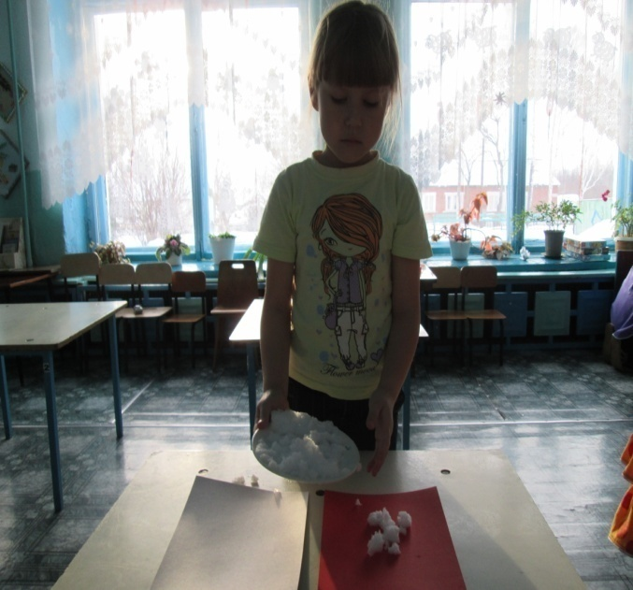
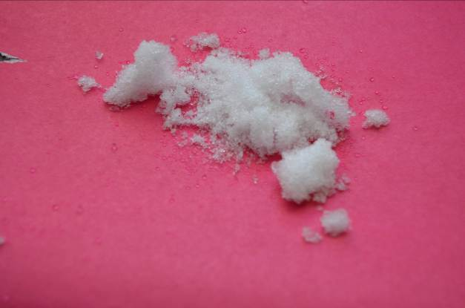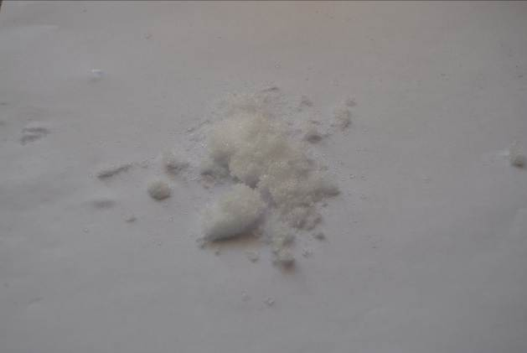
Результат: На красной бумаге отчетливо видно, что он белый, а на белой бумаге снег сливается с бумагой.
Вывод: снег белый по цвету и не прозрачный.

7

Почему снег белый?
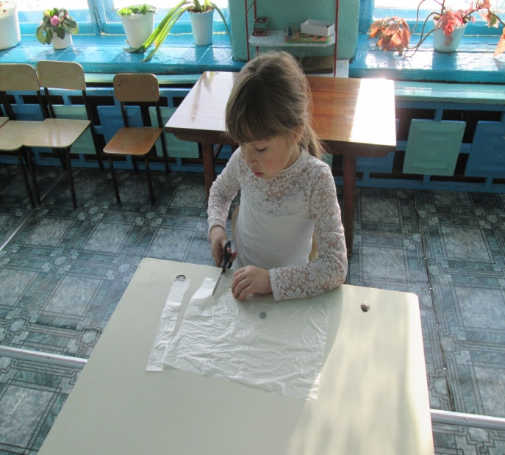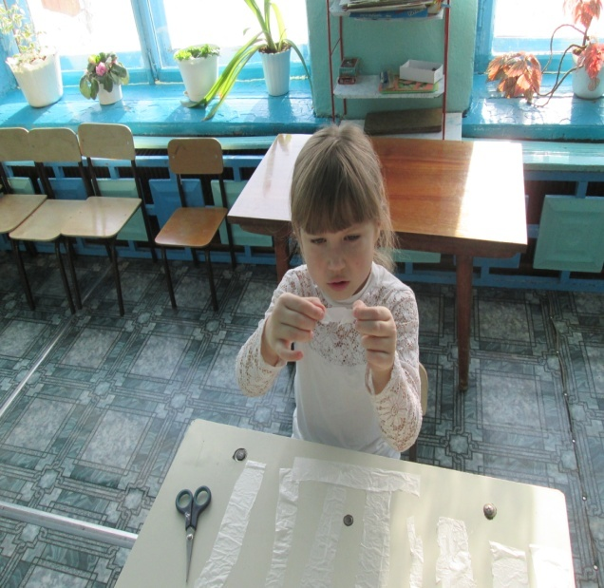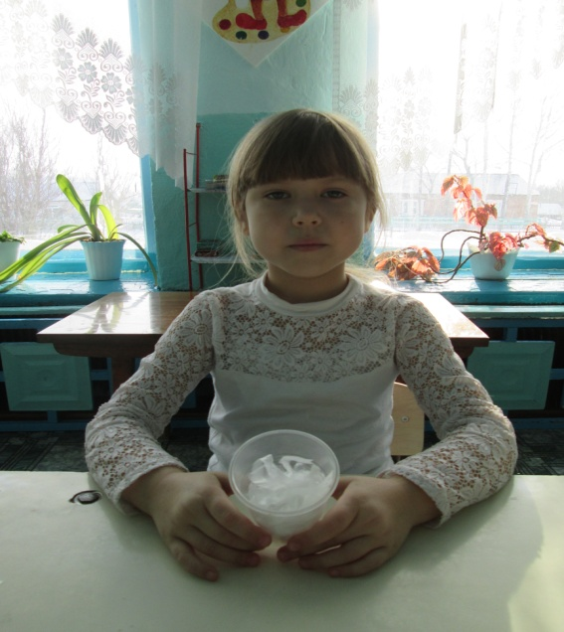
Для эксперимента я взяла полиэтилен, он прозрачный. Затем я порезала его на мелкие кусочки и положила в прозрачный стакан.
Каждый кусочек полиэтилена – модель снежинки.
Результат: «Снег» в стакане белого цвета
Вывод: Снег белый, потому что каждая снежинка отражает свет в разные стороны. Свет «рассеивается». Так получается белый цвет.
8

Эксперимент Свойства снега

№1Ход эксперимента:
Мы взяли снег и стали его рассматривать.
Снег положили в тарелку с рисунком на дне .
Результат: Мы не видим дно тарелки.
Вывод: Значит снег не прозрачный.

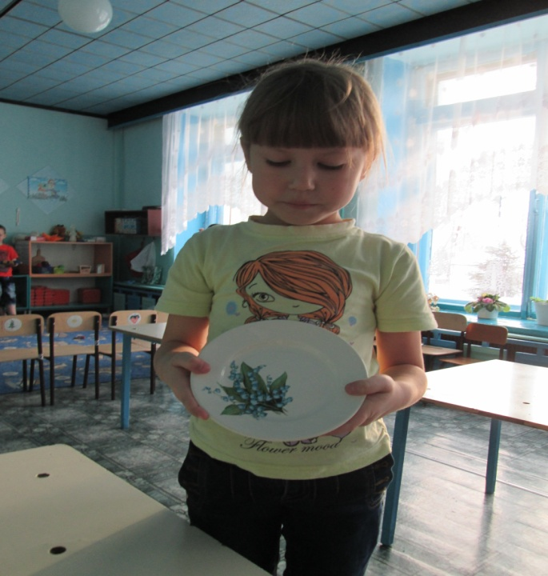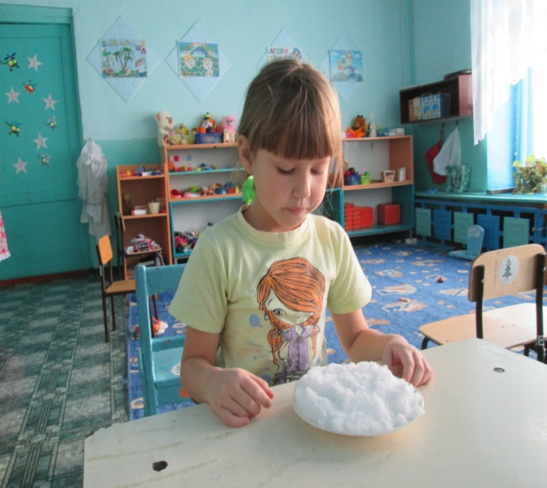

№2 Ход эксперимента:
На прогулке я взяла палочку и решила, что–нибудь написать, а затем набрала снег в руки и подула на него.
Результат: Мы легко можем писать на снегу, сдувать пушинки снега.
Вывод: значит снег рыхлый.
9
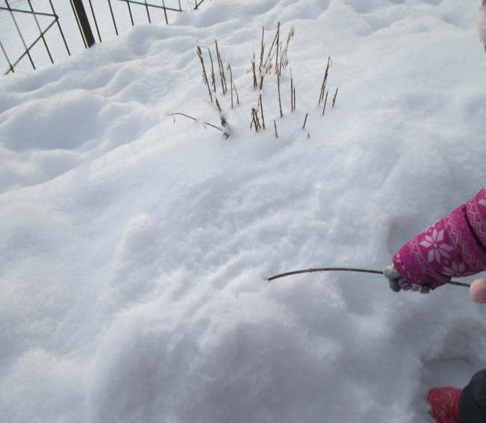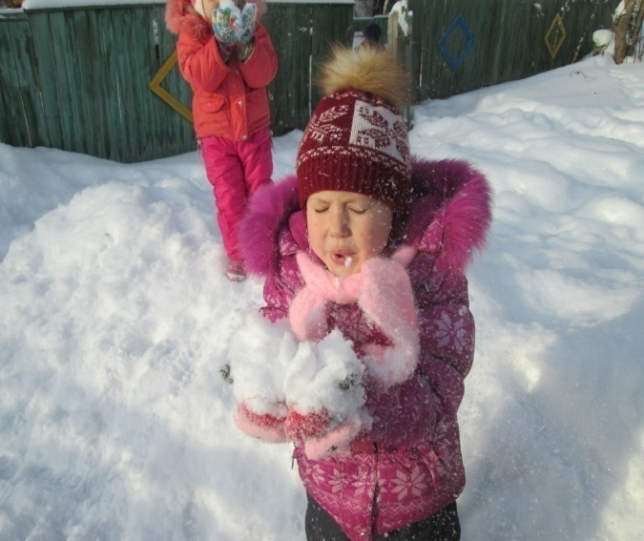

№3 Ход эксперимента: Я взяла снег в руки.
Результат: руки замерзли
Вывод: значит, снег холодный. Вот почему долго нельзя сидеть на снегу.

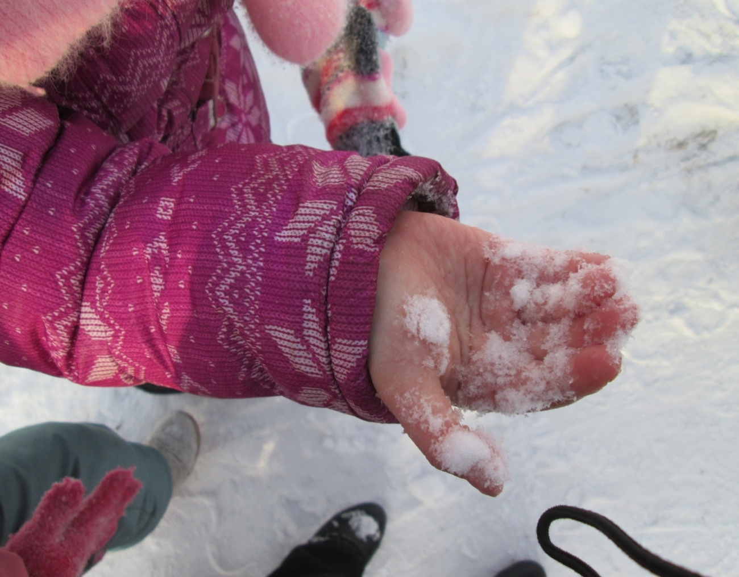

10
№4 Ход эксперимента:
Я набрала в прозрачный стакан снег возле дороги затем на участке детского сада и занесла его в тепло
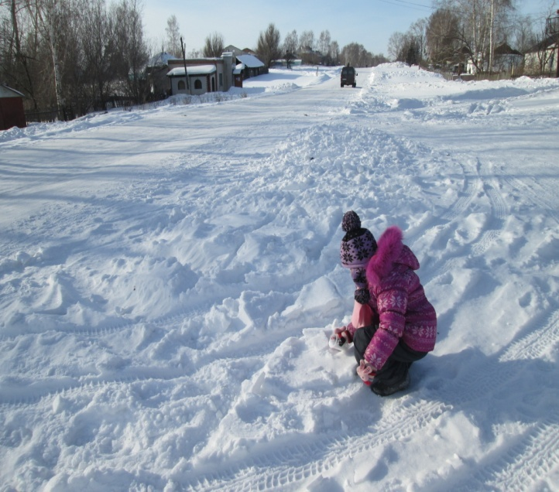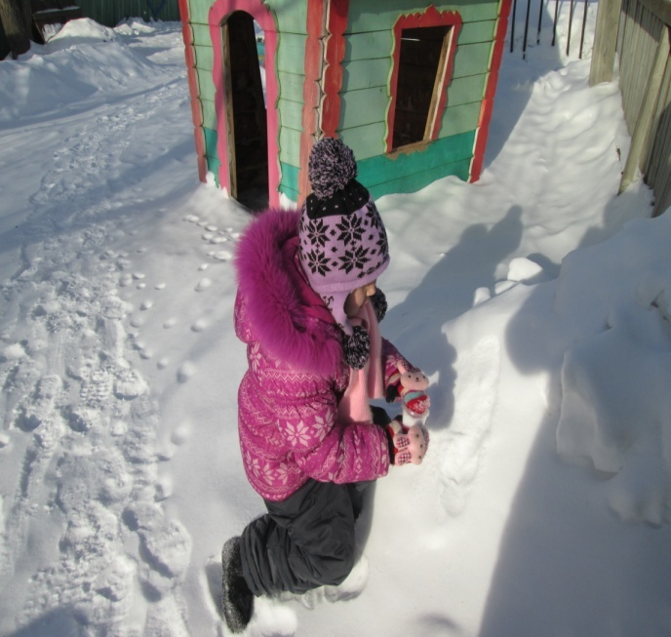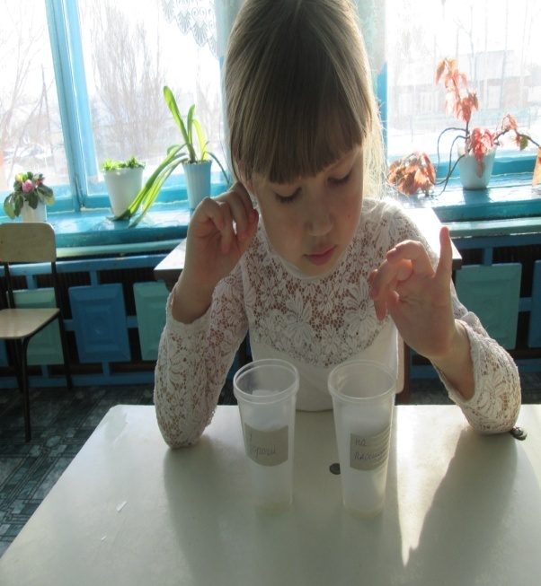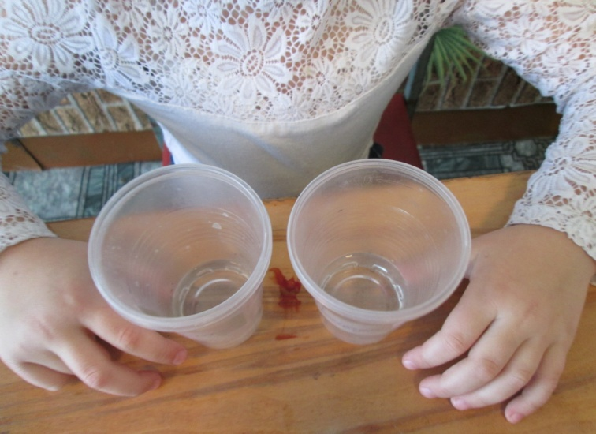

Результат: В тепле снег тает
Вывод: Снег превращается в талую воду

11
Эксперимент на чистоту снега
Ход эксперимента
Стаканы талой воды процедили сквозь фильтр –ватные диски белого цвета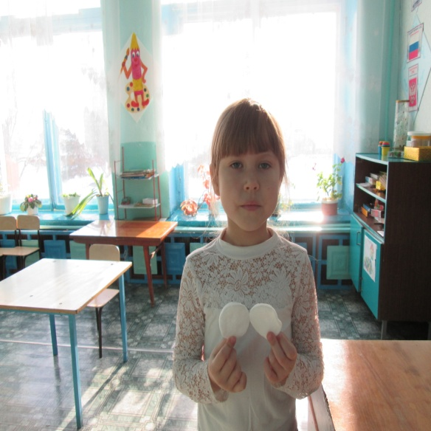
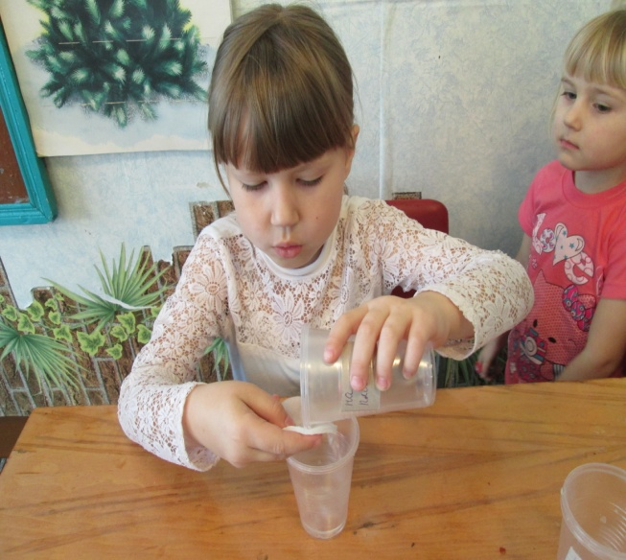
12

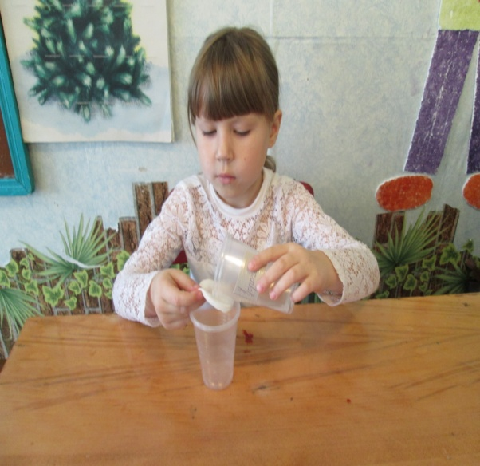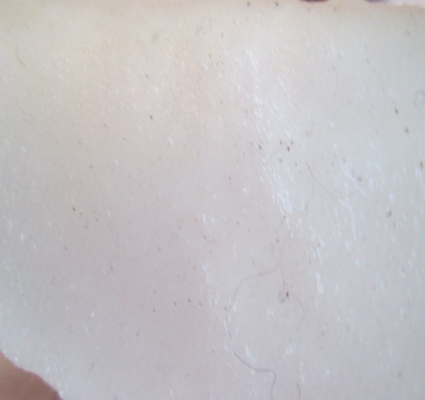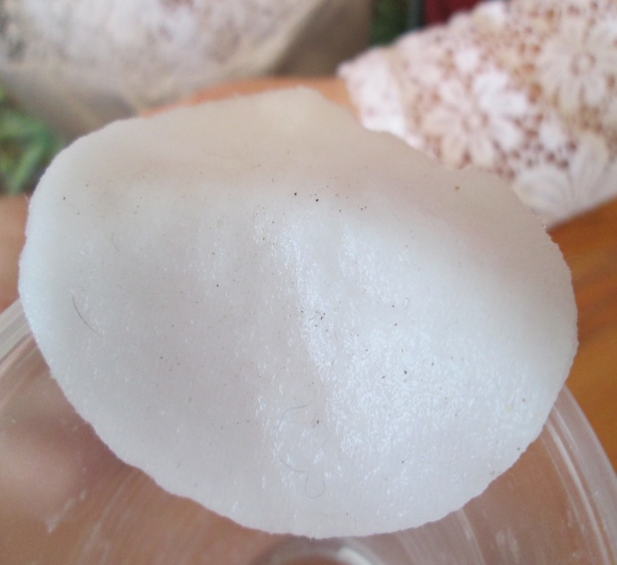

Результат: первая ватка более грязная, чем вторая.
Вывод: Значит, раз талая вода грязная, значит и снег грязный. Ни в коем случае нельзя есть снег, даже если этот снег взят вдалеке от дорог.

13

Заключение
В процессе работы над проектом я очень много узнала о снеге. Он белый, пушистый, сыпучий, холодный. При комнатной температуре снег начинает таять и превращается в воду. Таким образом, наша гипотеза подтвердилась.
Перспективы работы.
В дальнейшем я планирую:
Продолжать работать по этой теме и ответить на вопрос «Значение снега для человека».

14

Литература

Интернет-ресурсы:

http://slovarozhegova.ru/word.php?wordid=29472 Толковый словарь Ожегова

15

